1引言 2
1.1编写目的 2
1.2背景 2
1.3定义 2
1.4参考资料 2
2任务概述 2
2.1目标 2
2.2用户的特点 3
2.3假定和约束 3
3需求规定 3
3.1对功能的规定 3
3.2对性能的规定 3
3.2.1精度 3
3.2.2时间特性要求 3
3.2.3灵活性 4
3.3输人输出要求 4
3.4数据管理能力要求 4
3.5故障处理要求 4
3.6其他专门要求 5
4运行环境规定 5
4.1设备 5
4.2支持软件 5
4.3接口 5
4.4控制 5

POPO聊天平台需求说明书

1引言

1.1编写目的
在确定开发“POPO聊天平台”的讨论后，我们提出了“POPO聊天平台”的软件需求说明书。它全面细致的分析了用户需求，明确了所要开发软件应具有的功能、性能与界面，使软件开发人员能清楚地了解用户的需求，并在此基础上进一步的提出软件概要设计和完成后续的开发设计工作。

1.2背景
说明：
- 待开发的软件系统的名称：POPO聊天平台；
- 本项目的任务提出者：“POPO”实验小组；
开发者：“POPO”实验小组；
用户：
实现该软件的计算中心或计算机网络；
- 该软件系统同其他系统或其他机构的基本的相互来往关系：本聊天平台是基于J2EE开发、在Windows系统上运行的web在线聊天系统，不投入商业使用。

1.3定义
本文件中用到的专门术语的定义和外文首字母组词的原词组。
PCT：POPO Chat Terrace， “POPO”聊天平台

1.4参考资料
参考资料：
- 附录7-软件需求说明书（GB856T——88）.doc；

2任务概述

2.1目标
PCT的开发意图在于为广大的互联网用户提供在线即时聊天的平台，方便用户在网络上进行沟通交流。同时，用户可以免去时下许多聊天软件需要下载并安装的繁琐过程，为用户的使用提供更多的便利。
PCT的应用目标为拥有较大数量的用户群，在此基础上进行进一步的开发和更新。
PCT的作用于连接互联网的计算机上，使用主流浏览器可以访问并使用该网站。
PCT可以当前软件市场上的大多数浏览器访问并使用，同时，PCT作为一个单独的系统独立于其他软件存在，全部内容自含。

2.2用户的特点
列出本软件的最终用户的特点，充分说明操作人员、维护人员的教育水平和技术专长，以及本软件的预期使甩频度。这些是软件设计工作的重要约束
由于PCT面向网络上需要即时通信的群体，因此本软件的最终用户是熟悉网络及网络产品和应用，但对计算机的深层知识了解程度有较大差异的互联网用户。基于这一定位，PCT的操作人员教育水平为高中以上，且对互联网有使用经验，可以娴熟应用网络产品，可以使用键盘聊天；PCT的维护人员教育水平为大学本科及以上，技术专长为web前台开发、网络安全、数据库管理、界面设计。

2.3假定和约束
PCT开发工作无偿进行，开发所需硬件、软件资源主要由开发小组所在实验室提供，部分软件和代码资源来自开源共享，开发过程中所需要的技术文档等由各大开源网站下载。
PCT的开发期限为2012年3月12日至2012年5月8日。

3需求规定

3.1对功能的规定

表 3-1 聊天室系统用户注册登录模块用例规约
用例编号001 用例名 用户注册
用例描述
如果用户是第一次登陆的话，那么必须进行注册，否则将无法登陆到我们的聊天室中。在这里我们设计了一个简单的用户注册模块，即将用户的用户名和登陆密码提交到用户表中去。系统会根据用户表中的信息判断是否准许用户进入聊天室。
执行者
所有用户
事件流
用户选择注册用户，用例开始
基本事件流
1、用户选择注册用户，
2、弹出注册对话框，用户输入用户名以及密码，系统检测用户名密码合法后，将注册信息添加到用户表中去
3、系统确认信息添加完成，系统会根据用户表中的信息判断是否准许用户进入聊天室。
活动图
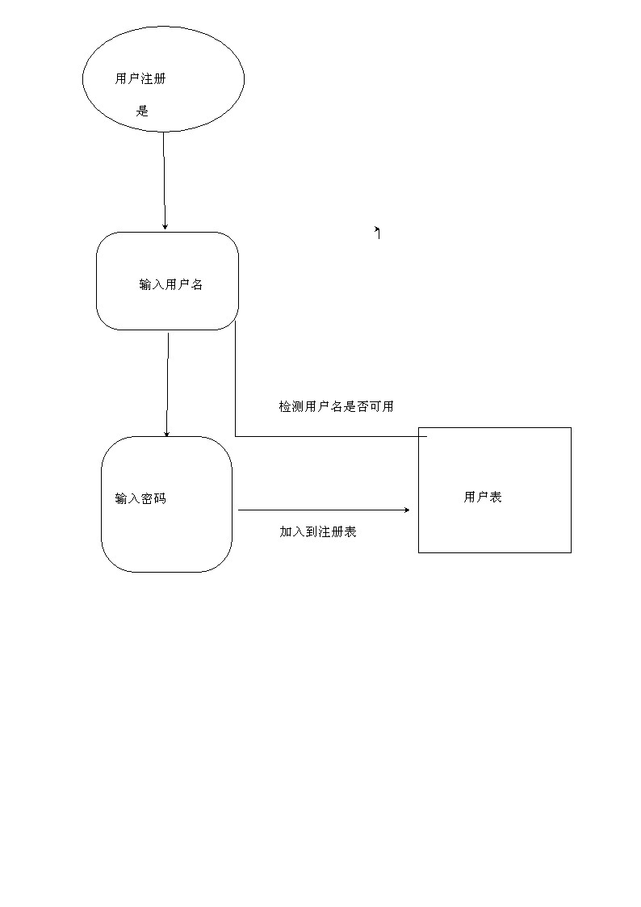
图3-4 用户注册活动图
可选事件流
移除用户
1、系统查看当前用户表信息
2、选择移除，将用户信息从当前用户列表中移除。
前置条件
用户注册
后置条件
无
特殊规则
无

表 3-2聊天室系统用户发言的用例规约
用例编号002 用例名 用户发言
用例描述
为了使用户能够看到聊天者的聊天信息，在此我们设计实现了输出发言者聊天信息的功能首先我们实现了如何显示聊天者发言的程序
执行者
所有用户
事件流
用户发言
基本事件流
1、用户输入发言信息，
2、用户确认后信息显示在聊天室中
活动图
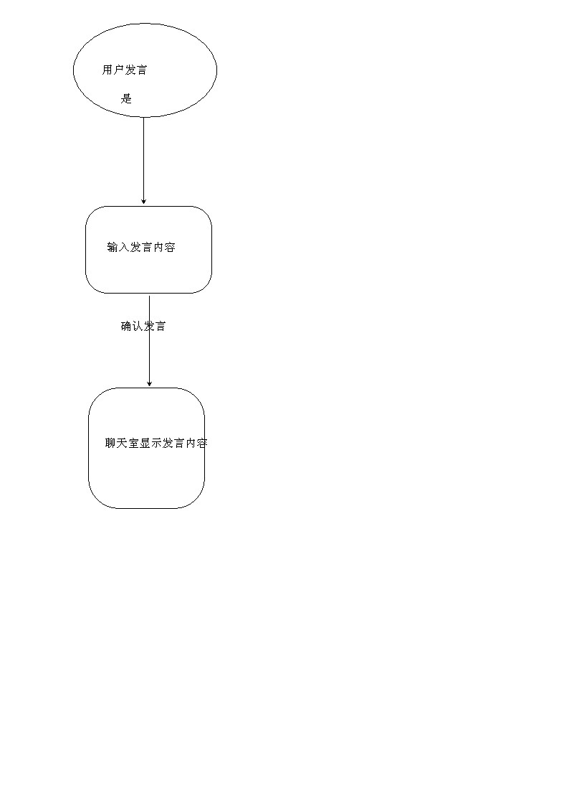
图3-4 用户注册活动图
可选事件流
前置条件
用户登陆
后置条件
无
特殊规则
无

表 3-3聊天室系统用户在线离线的用例规约
用例编号003 用例名 用户在线离线
用例描述
每当一个新的用户进入聊天室后，系统应当将该用户显示在在线聊天名单中，并将当前的用户的颜色以不同于其他用户的颜色显示。当用户离开聊天室的时候，除了让页面中显示相应的离开信息，还应当实现从聊天室的在线名单中删除。 例如，当用户“孙道元”准备离开聊天室时，点击[离开聊天室]按钮即可，用户离开后可以看到管理员发送的离开提示，并且更新在线用户的名单
执行者
所有用户
事件流
用户上线（离线）
基本事件流
1、用户上线（离线）
2、将在用户名添加到在线用户列表中，显示到聊天室的在线用户将其用户名用颜色将其与离线用户进行区分
活动图

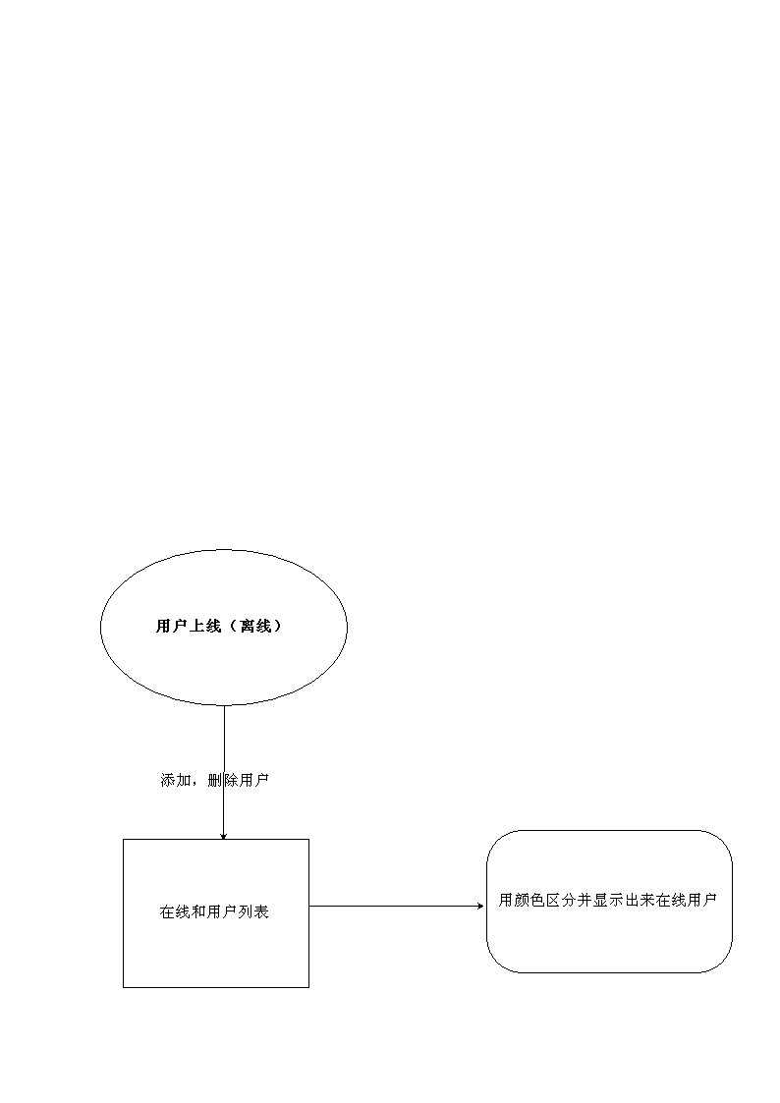
图3-4 用户注册活动图
可选事件流
前置条件
用户登陆
后置条件
无
特殊规则
无

表 3-4聊天室系统用户留言的用例规约
用例编号004 用例名 用户留言
用例描述
用户可在聊天室内进行留言，系统可对留言内容进行筛选管理，除去留言中不和谐言论。
执行者
用户，系统管理者
事件流
用户留言
基本事件流
1、用户输入留言内容
2、将在用户留言加入数据库中，系统管理员对用户留言进行筛选管理，合格后
3、将用户留言显示在聊天室内
活动图
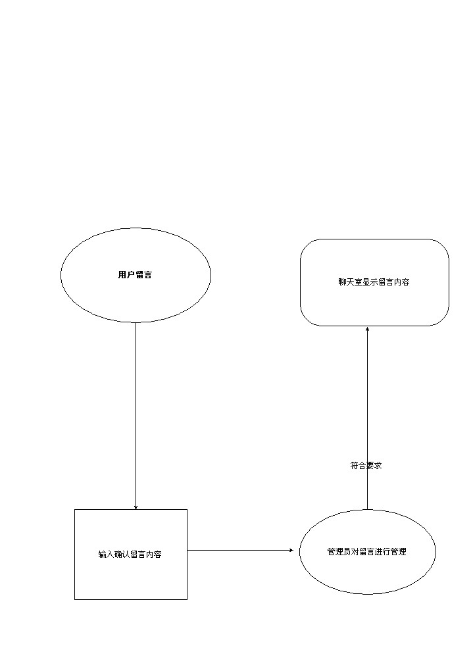
图3-4 用户注册活动图
可选事件流
删除留言
- 管理员核查留言内容，不符合规定
- 管理员删除用户留言
前置条件
用户登陆
后置条件
无
特殊规则
无

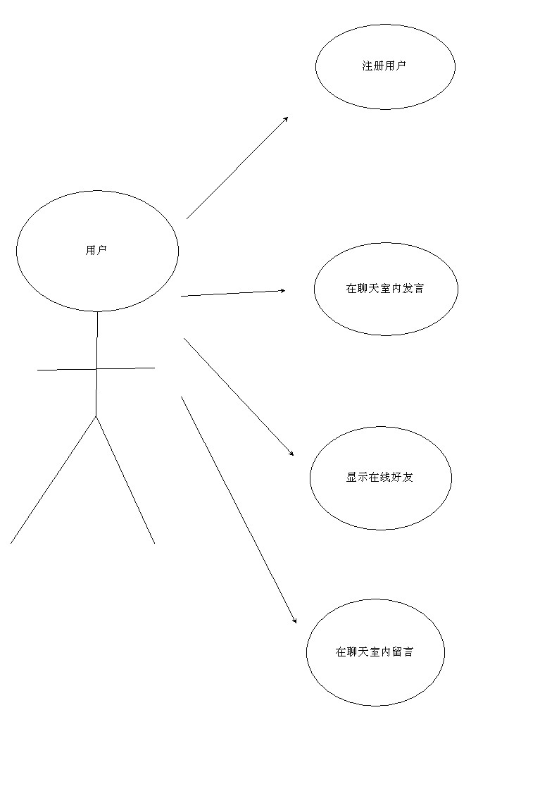

3.2对性能的规定

3.2.1精度
传输过程中的精度：传输过程中不损失字符。

3.2.2时间特性要求
说明对于该软件的时间特性要求，如对：
- 响应时间：及时响应；
- 更新处理时间：短期处理；
- 数据的转换和传送时间：立即转换，即时存储；

3.2.3灵活性
说明对该软件的灵活性的要求，即当需求发生某些变化时，该软件对这些变化的适应能力，如：
- 操作方式上的变化：可以在触摸屏上使用；
- 运行环境变化：网络环境；
- 同其他软件的接口的变化：无；
- 精度和有效时限变化：即时响应；
- 计划需要变化或改进：需要延长工作时间。
对于为了提供这些灵活性而进行的专门设计的部分应该加以标明。

3.3输人输出要求
各输入输出数据类型：字符串

3.4数据管理能力要求
无

3.5故障处理要求
可以在非正常退出时，保存聊天信息。

3.6其他专门要求
使用方法简单，易掌握。

4运行环境规定

4.1设备
列出运行该软件所需要的硬设备。说明其中的新型设备及其专门功能，包括：
- 处理器型号及内存容量；
- 外存容量、联机或脱机、媒体及其存储格式，设备的型号及数量；
- 输入及输出设备的型号和数量，联机或脱机；
- 数据通信设备的型号和数量；
- 功能键及其他专用硬件

4.2支持软件
列出支持软件,包括要用到的操作系统、编译（或汇编）程序、测试支持软件等。

4.3接口
说明该软件同其他软件之间的接口、数据通信协议等。

4.4控制
说明控制该软件的运行的方法和控制信号，并说明这些控制信号的来源。

